Полосно-пропускающий СВЧ-фильтр на волноводах сложного сечения, интегрированный в многослойную микросхему с применением SIW-технологии

А.А. Гадзиева, В.В. Земляков, С.В. Крутиев

Введение
Современные технологии проектирования и производства интегральных микросхем открывают возможности интегрирования в свою структуру трехмерных элементов, в частности прямоугольных волноводов и объемных резонаторов на их основе. Такая технология получила название SIW-технология. Интегрированный в подложку волновод – Substrate Integrated Waveguide (SIW) представляет собой волноводоподобную структуру, созданную двумя рядами металлических цилиндров, соединяющих две параллельные металлические пластины, ограничивающих диэлектрическую подложку. Таким образом, не планарный прямоугольный волновод может быть изготовлен в планарной форме с применением существующих технологий производства, например в виде печатных плат или керамики с низкой температурой обжига. SIW структуры демонстрируют практически те же электродинамические характеристики распространения, что и классический прямоугольный волновод, включая распределения поля и дисперсионные характеристики. Особенностью SIW структур является то, что они сохраняют большинство преимуществ классических волноводов – большая передаваема мощность, малые потери, полностью экранированная структура, высокая добротность резонаторов; приобретая при этом особенности планарных структур – малые размеры и вес, низкая стоимость производства. Одно из главных преимуществ SIW-технологии – это возможность интегрировать все компоненты на одной подложке, включая пассивные компоненты, активные элементы и даже антенны. Более того, создавать многослойные интегральные схемы. SIW-технология может быть успешна использована для создания таких устройств как фильтры, направленные ответвители, фазовращатели, усилители, фазированные антенные решетки и антенны вытекающей волны [1].
Волноводные фильтры широко применяются в системах передачи информации, средствах радиоэлектронной борьбы, радарах и измерительном оборудовании. Основным преимуществом фильтров волноводного исполнения является минимальный уровень потерь и, следовательно, наивысшая собственная добротность особенно в сантиметровом и миллиметровом диапазоне длин волн.
Известно, что применение волноводов сложного сечения (ВСС) позволяет существенно улучшить характеристики многих СВЧ-устройств. Так, например, по сравнению с прямоугольными волноводами, П- и Н-волноводы обладают более широкой полосой одномодового режима, меньшими массогабаритными показателями и низким волновым сопротивлением [2, 3].
Одним из популярных подходов при построении волноводных полосно-пропускающих фильтров является применение запредельных волноводов, т.е. волноводов, для которых рабочая частота лежит ниже критической частоты основной волны. Фильтры с участками запредельного волновода обладают меньшими линейными размерами, высоким уровнем затухания в полосе заграждения и достаточно широкой полосой пропускания [4-6].
Так, при построении фильтров на П- или Н-волноводах, в качестве запредельного волновода можно использовать прямоугольный волновод аналогичного поперечного сечения, обладающий существенно более высокой (до двух раз) критической частотой основной волны. Как следует из анализа литературы [2-6], для реализации эффективной процедуры синтеза полосно-пропускающих фильтров на гребневых волноводах необходимы строгие и высокоскоростные методики электродинамического расчета, как характеристик регулярных волноводов сложного сечения, так и плоско-поперечных стыков волноводов.
В данной работе для расчета критических волновых чисел и компонент электромагнитных полей П- и Н-волноводов использован метод частичных областей с учетом особенности электромагнитного поля на ребре [2], анализ плоско-поперечных стыков волноводов осуществлен комбинацией вариационного метода и метода интегральных уравнений, а конечные характеристики фильтра вычислялись с применением многоволновой матрицы рассеяния и теории каскадного соединения многополюсников.
Как показано, например, в работе [7] существует возможность эффективно использовать при синтезе устройств, реализованных по SIW-технологии, в качестве начального приближения результаты синтеза для их цельнометаллических аналогов. Таким образом, в данной работе осуществляется переход от классической структуры волноводного фильтра к фильтру, реализованному по SIW-технологии.

Расчет характеристик одиночных и связанных плоско-поперечных стыков волноводов
Рассмотрим произвольную электромагнитную волну с порядковым номером p из спектра собственных Н- и Е-волн ВСС с воздушным заполнением, падающую на плоско-поперечный стык в положительном направлении оси z. Потери энергии волн в металле не учитываем.
Коэффициенты отражения $r_{\text{qp}}^{\text{ba}}$ и прохождения $t_{\text{qp}}^{\text{ba}}$ всех волн на апертуре стыка с учетом ортогональности собственных векторных функций волноводов [3]:
$1+r_{\text{pp}}^{\text{Ia}}=\int_{s}{E_{p}(x,y)ρ_{p}^{\text{Ia}}E_{p}^{\text{Ia}}(x,y)\text{ds},} r_{\text{qp}}^{\text{Ia}}=\int_{s}{E_{p}(x,y)ρ_{q}^{\text{Ia}}E_{q}^{\text{Ia}}(x,y)\text{ds},} t_{\text{qp}}^{\text{IIa}}=\int_{s}{E_{p}(x,y)ρ_{q}^{\text{IIa}}E_{q}^{\text{IIa}}(x,y)\text{ds}, }$где: $E_{p}^{\text{Ia}}(x,y)$ – векторное электрическое поле падающей на стык волноводов волны, $E_{p}(x,y)$ – неизвестное векторное электрическое поле на апертуре стыка – s; $ρ_{q}^{\text{ba}}$ – нормировочный множитель, определяемый из условия ортогональности собственных векторных функций, b = I, II – номер волновода; индекс a = h, e – означает, соответственно, принадлежность к классу Н- или Е-волн.
Представим $E_{p}(x,y)$ в отверстии стыка – s, в виде:
$E_{p}(x,y)=\sum_{i=1}^{N}{U_{\text{ip}}Q_{i}(x,y)}$,
где $U_{\text{ip}}$ – неизвестные коэффициенты разложения поля p-ой волны; $Q_{i}(x,y)$ – электрические собственные векторные ортонормированные функции, удовлетворяющие граничным условиям на контуре апертуры стыка.
Используя теорию цепей, можно представить плоско-поперечную неоднородность в ВСС в виде многополюсника с числом входов и выходов, равным числу падающих на неоднородность волн в каждом волноводе. Такой многополюсник описывается нормированной обобщенной многоволновой матрицей рассеяния, которая может быть представлена в виде четырехклеточной матрицы, связь между элементами которой и коэффициентами отражения $r_{\text{qp}}^{\text{ba}}$ и прохождения $t_{\text{qp}}^{\text{ba}}$ падающих на стык волн определяется соотношениями [8] ($σ_{q}^{b}$– волновое сопротивление линии b для q-ой волны):
$$S_{\text{np}}^{\text{11}}={\left(\frac{σ_{p}^{I}}{σ_{n}^{I}}\right)}^{12}⋅r_{\text{np}}^{\text{Ia}}, S_{\text{np}}^{\text{12}}={\left(\frac{σ_{p}^{\text{II}}}{σ_{n}^{I}}\right)}^{12}⋅t_{\text{np}}^{\text{Ia}}, S_{\text{np}}^{\text{21}}={\left(\frac{σ_{p}^{I}}{σ_{n}^{\text{II}}}\right)}^{12}⋅t_{\text{np}}^{\text{IIa}}, S_{\text{np}}^{\text{22}}={\left(\frac{σ_{p}^{\text{II}}}{σ_{n}^{\text{II}}}\right)}^{12}⋅r_{\text{np}}^{\text{IIa}},$$
Используя формулы для матриц рассеяния каждого из соединяемых многополюсников, получаем матрицу рассеяния в случае каскадного соединения двух многополюсников. Аналогичным образом можно вычислить матрицу рассеяния каскадного соединения N многополюсников в заданной полосе частот.
Если плоско-поперечные стыки в ВСС располагаются близко друг от друга и соединяются короткими отрезками ВСС, то взаимодействие соответствующих многополюсников происходит как по распространяющимся волнам, так и по высшим нераспространяющимся волнам.

Синтез полосно-пропускающих фильтров на запредельных волноводах
Как известно, если в структуре фильтра использованы резонансные контуры одного и того же типа, то эффект, связанный с чередованием последовательных и параллельных контуров, достигается с помощью инверторов сопротивлений. На практике в качестве представления идеального инвертора сопротивлений широко используется Т-образная эквивалентная схема [9], характеристики которой связаны с элементами матрицы S-параметров следующими соотношениями:
$Z_{1}=\frac{1−S_{\text{12}}+S_{\text{11}}}{1−S_{\text{11}}+S_{\text{12}}}; Z_{2}=\frac{2⋅S_{\text{12}}}{{\left(1−S_{\text{11}}\right)}^{2}−S_{\text{12}}^{2}}$.
Фазовый сдвиг ϕ и коэффициент связи инвертора K могут быть рассчитаны по формулам [8]:
$ϕ=−\text{arth}\left(2⋅Z_{2}+Z_{1}\right)−\text{arth}\left(Z_{1}\right), K=\left|\text{th}\left(ϕ/2+\text{arth}\left(Z_{1}\right)\right)\right|$.
В ряде работ [3-6] показано, что свойствами инвертора сопротивления обладает отрезок запредельного волновода.
В данной работе инвертор сопротивлений сформирован отрезком прямоугольного волновода, заключенного между двумя объемными резонаторами, выполненными на Н-волноводе (рис. 2). Расчет матрицы S-параметров такого сочленения может быть произведен с помощью описанной выше методики.
Процедура синтеза фильтра на запредельных волноводах выполняется в следующей последовательности [3]:
– используя исходные данные для прототипа фильтра (центральную частоту, ширину полосы пропускания, уровень затухания в полосе пропускания и т.д.), определяем количество звеньев фильтра – N и рассчитываем или берем из таблиц значения коэффициентов g_{i} для максимально-плоской либо Чебышевской характеристики [6, 7];
– определяем значения коэффициентов связи для инверторов сопротивлений (i – порядковый номер звена фильтра):
$K_{0,1}=K_{N,N+1}=\sqrt{\frac{π}{2}\frac{\text{δω}}{g_{0}⋅g_{1}}}; K_{i,i+1}=\frac{π⋅\text{δω}}{2}\sqrt{\frac{1}{g_{i}⋅g_{i+1}}}$,
где $\text{δω}$ – относительная ширина полосы пропускания;
– рассчитываем длину участков запредельного волновода, и фазовый сдвиг;
– рассчитываем длину объемных резонаторов:
$$d_{i}=\frac{λ_{g}}{2π}\left[\frac{π}{2}+\frac{1}{2}\left(ϕ_{i−1,i}+ϕ_{i,i+1}\right)\right]$$
где $λ_{g}$ – длина волны в ВСС.
Характеристики фильтра, рассчитанного по данной методике, отличается, как правило, от заданных на величину, не превышающую 5-10 %. Дальнейшее уточнение может быть легко реализовано с помощью процедур многопараметрической оптимизации всего за несколько итерационных циклов.

Результаты синтеза полосно-пропускающих фильтров
По выше изложенной методике проведен синтез полосно-пропускающего фильтра на Н-волноводе с относительными размерами: s/l = 0.25, h/l = 0.43, c/l = 0.084.
На рис. 1 представлен внешний вид синтезированного полосно-пропускающего фильтра. Зависимость модулей S-параметров приведена на рис. 2 (S₁₁ – сплошная линия, S₂₁ – пунктирная линия). Значения длин отрезков запредельных волноводов – d_{0i}/l и длин объемных резонаторов – d_{i}/l, где i – порядковый номер резонатора, с учетом симметрии структуры фильтра представлены в таблице 1.
Таблица №1
Размеры и характеристики полосно-пропускающих фильтров
Длины запредельных участков |  | Длины резонаторов
d_{01,03}/l | d₀₂/l | d_{1,3}/l | d₂/l
0.223 | 0.533 | 0.575 | 0.484 | 17 %

Из графиков на рис. 2 видно, что полученный полосно-пропускающий фильтр, обладают не только достаточно широкой полосой пропускания (таблица 1) , но и широкой полосой запирания с высоким уровнем затухания в ней.

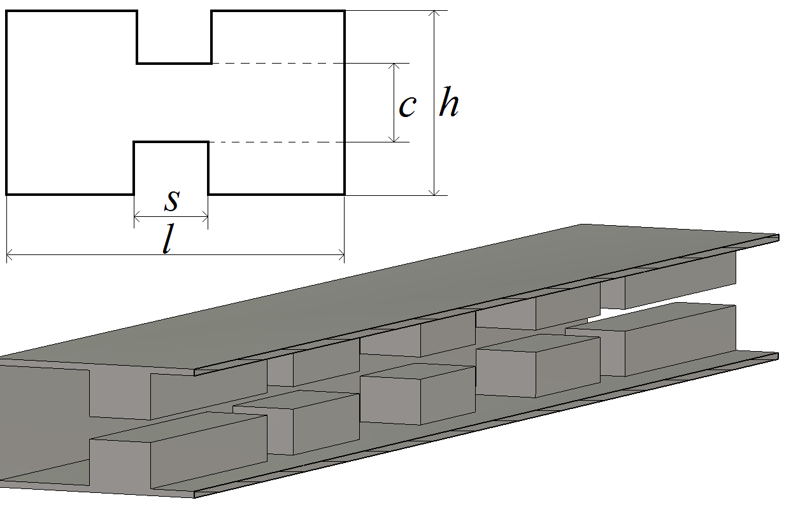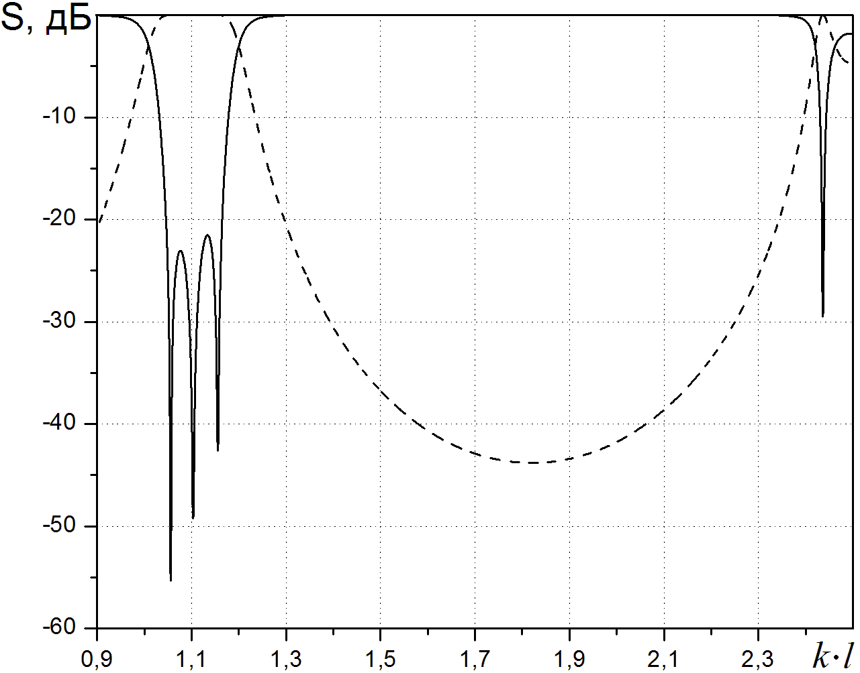
Рис. 1 Рис. 2

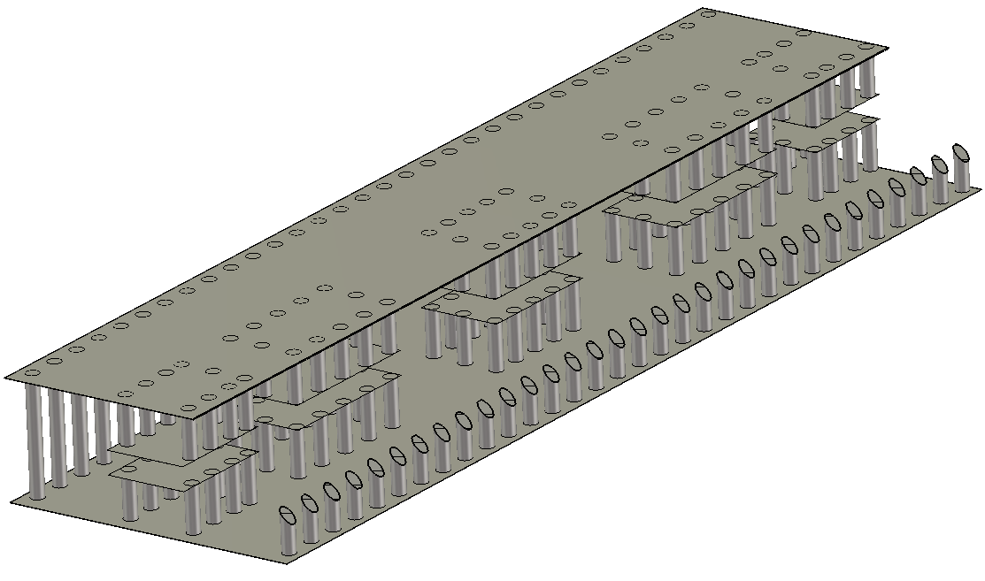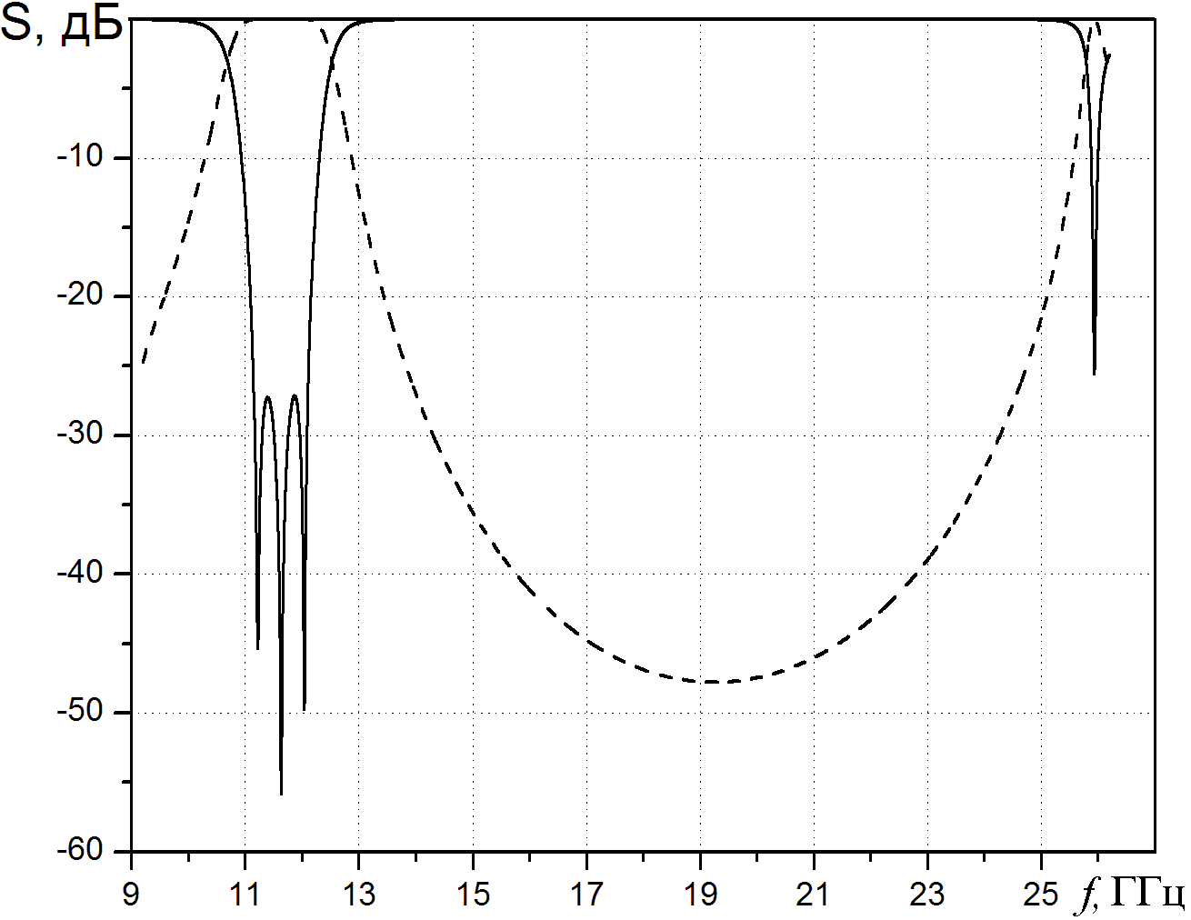
Рис. 3 Рис. 4

Для перевода полученной структуры фильтра в SIW-структуру необходимо заменить все вертикальные стенки волноводов решеткой металлических штырей, а также изменить заполнение с воздушного на диэлектрическое [7]. При этом одной из основных характеристик, определяющей размеры поперечного сечения конечного устройства, является толщина диэлектрических слоев подложки в создаваемой многослойной интегральной микросхеме по технологии LTCC (Low Temperature Co-Fired Ceramic). В данном примере была использована подложка с толщиной 0.508 мм и диэлектрической проницаемостью ε = 2.33. Для построения Н-волновода понадобится 5 слоев. При этом в зазоре между гребнями Н-волновода будет проходить один слой, а на толщину гребней придется соответственно по 2 слоя. Диаметр металлических штырей выберем 0.3 мм, расстояние между штырями – 1 мм. Полученная структура фильтра, реализованного по SIW-технологии, представлена на рис. 3. Итоговые поперечные размеры Н-волновода составили – l = 5.906 мм, с = 0.508 мм, h = 5*с = 2.54 мм, s = 1.476 мм.
Для расчетов характеристик полученного SIW-фильтра было проведено компьютерное моделирование сеточными численными методами [10]. Результаты компьютерного моделирования представлены на рис. 4 и практически полностью повторяют АЧХ фильтра-прототипа (рис. 2). Необходимо отметить, что применение сеточных методов даже сегодня при наличии мощных ЭВМ является весьма трудоемким и длительным процессом и потому оправдано только на последнем этапе синтеза для проверки и более детального анализа получаемых результатов.
Таким образом, в данной работе решена задача электродинамического анализа и синтеза полосно-пропускающего фильтра на Н-волноводах в классическом цельнометаллическом исполнении и в виде SIW-структуры для интеграции в многослойные микросхемы. Полученные результаты подтверждают возможность применения при создании SIW-устройств в качестве начального приближения результатов синтеза их цельнометаллических аналогов.

Работа выполнена при поддержке Федерального государственного бюджетного учреждение «Российский фонд фундаментальных исследований». Грант «мол_а № 12-07-31003», руководитель Земляков В.В.

Литература:

- Гадзиева, А.А., Заргано, Г.Ф., Земляков, В.В., Крутиев, С.В., SIW-технологии, история создания, современное состояние и перспективы развития // Физические основы приборостроения, 2012. – Т. 1. – № 4. – С. 4-13.
- Заргано, Г.Ф., Ляпин, В.П., Михалевский, В.С. и др. Волноводы сложных сечений. - М.: Радио и связь, 1986. – 124 с.
- Заргано, Г.Ф., Земляков, В.В. Электродинамический анализ и синтез селективных устройств на волноводах сложного сечения для современных антенно-фидерных систем // Антенны, 2011. - Вып. 7 (170). – С. 64-73.
- Земляков, В.В. Проектирование широкополосных полосно-пропускающих фильтров на гребневых волноводах // Электромагнитные волны и электронные системы, 2012. – № 6. – С. 71-75.
- Nanan, J.-C., Tao, J.-W., Baudrand, Н., Theron, В. A Two-Step Synthesis of Broadband Ridged Waveguide Bandpass Filter with Improved Performances // IEEE Transaction. on Microwave Theory and Techniques, 1991. – V. 39. – N 12. – P. 2192-2197.
- Shen, T., Zaki, K.A. Length Reduction of Evanescent-Mode Ridge Waveguide Bandpass Filters // Progress in Electromagnetic Research, 2003. – PIER 40. – P. 71-90.
- Cassivi, Y., Perregrini, L., Arcioni, P., et al. Dispersion characteristics of substrate integrated rectangular waveguide // IEEE Microwave and Wireless Components Letters, 2002. – V. 12. – N. 9. – P. 333-335.
- Матей, Д.Л., Янг, Л., Джонс, Е.М. Фильтры СВЧ, согласующие цепи и цепи связи. / М.: Изд-во «Связь», 1971. – 440 с.
- Фельдштей, А.Л., Явич, Л.Р. Синтез четырехполюсников и восьмиполюсников на СВЧ / М.: Изд-во «Связь», 1971. – 389 с.
- CST STUDIO SUITE 2012 [Электронный ресурс] // Computer Simulation Technology, 2012, – Режим доступа: http://cst.com/Content/Documents/Products/ebrochure2012 (доступ свободный) – Загл. с экрана. – Яз. анг.

